Martes
09
de Febrero

Sexto de Primaria
Ciencias Naturales

Contaminación del aire

Aprendizaje esperado: Propone acciones para disminuir la contaminación del aire a partir del análisis de las principales causas y sus efectos en el ambiente y la salud.

Énfasis: Identificar causas y efectos de la contaminación del aire en el ambiente y la salud humana.

¿Qué vamos a aprender?

En esta sesión vas a analizar las causas y los efectos de la contaminación del aire en el ambiente y las consecuencias de esto en la salud de las personas. Este contenido guarda una estrecha relación con los temas de las sesiones anteriores.

Como recordarás, al tratar los temas del ambiente, conociste que todo lo que consumimos proviene del ambiente. También observaste que el consumo es inevitable, pero que lo puedes hacer de forma responsable. Tanto las personas como las empresas y las instituciones públicas, podemos tomar decisiones importantes para cuidar el ambiente.

Estos conceptos se relacionan con la temática de esta sesión, que trata de la contaminación del aire.

Pero antes de continuar, ¿Recuerdas cuáles son los componentes del ambiente?

Los componentes del ambiente son dos, los naturales y sociales. Ahora, ¿Cuáles son los naturales y cuáles los sociales?
Los componentes naturales son aquellos que forman parte de la naturaleza, por ejemplo, nubes, océanos, ríos, el Sol, suelo, viento, volcanes, montañas, agua, animales, plantas y microorganismos.

Y los componentes sociales son aquellos construidos por los seres humanos. Por ejemplo, comunidades, ciudades, casas, herramientas, hospitales, máquinas, museos, parques, puentes, ropa, semáforos.

Además, recuerda que tanto los componentes sociales como los naturales, aunque son diferentes entre sí, se interrelacionan y conviven en un mismo espacio. Ambos componentes, los naturales y los sociales, son importantes para la subsistencia y continuidad de las comunidades y las sociedades.

También debes tener presente lo relacionado con la contaminación y las alternativas para cuidar el ambiente, ¿Qué recuerdas de este aspecto?

Seguramente tienes presente los distintos recursos que utilizamos las personas en nuestra vida diaria: desde frutos y animales para alimentarnos, madera, minerales y otros materiales para fabricar casas y herramientas. Necesitas y todos necesitamos de estos recursos, pues nos hacen la vida más fácil.

Los seres humanos consumen recursos, pero hasta hace pocos años empezamos a reflexionar sobre el daño que causamos al ambiente asociado a nuestro consumo de recursos. Ahora es claro que nuestras acciones impactaban al planeta, por esta razón actualmente se habla de poner en marcha otro tipo de consumo, ¡El consumo sustentable!

Esta forma de consumo se refiere a adquirir sólo lo necesario, preferir productos locales, de temporada y sin empaque.

Recuerda tener a la mano una libreta y un lápiz o pluma para escribir lo que te parezca relevante o interesante de la clase del día de hoy. Recuerda que también en esta sesión puedes emplear el libro de texto de Ciencias Naturales, Sexto Grado, en las páginas 84 a la 91.

https://libros.conaliteg.gob.mx/20/P6CNA.htm?#page/84
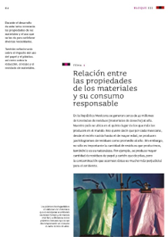

¿Qué hacemos?

Reflexiona sobre la importancia del consumo sustentable.

El consumo sustentable se refiere a una práctica de consumo responsable con el ambiente y con otros seres humanos, cuyo objetivo principal es satisfacer las necesidades básicas, pero utilizando de manera sustentable los recursos naturales, los materiales tóxicos y disminuyendo la generación de desechos.

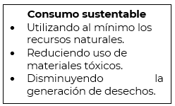

Por esto es muy importante el tema, por las causas y efectos de la contaminación del aire. ¿Qué sabes de la atmósfera?

La atmósfera es la capa gaseosa que rodea a nuestro planeta y es donde se encuentra el oxígeno que necesitamos para vivir. La atmósfera es una mezcla de gases como el nitrógeno, oxígeno, dióxido de carbono, vapor de agua y ozono.

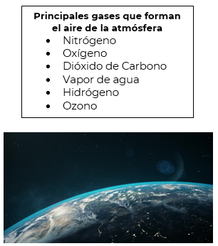

La atmósfera contribuye al mantenimiento de la vida sobre la Tierra, ya que absorbe gran parte de la radiación solar ultravioleta en la capa de ozono, además, actúa como escudo protector contra los meteoritos, los cuales se desintegran en polvo a causa de la fricción que sufren al hacer contacto con el aire.

Gracias a la atmósfera, se conserva la temperatura de la Tierra, mediante el efecto invernadero, los gases de la atmósfera hacen que el calor que llega a la Tierra desde el Sol no se pierda totalmente en el espacio, conservando la temperatura incluso por la noche cuando no llegan los rayos solares a la superficie.

Ahora, es importante preguntarte, ¿Cómo hemos dañado la atmósfera y cómo podemos cuidarla? pues la atmósfera, al igual que todos los componentes naturales de nuestro ambiente, tiene un equilibrio delicado y necesitamos saber cuál es nuestra parte en el mantenimiento de ese equilibrio.

Desde la aparición del ser humano sobre la Tierra, éste ha utilizado y modificado el ambiente para beneficio propio, generando con ello problemas como la contaminación. Para comprender mejor las causas de la contaminación del aire es necesario que hagas un viaje imaginario en el tiempo a la época de la Revolución Industrial, en el siglo XIX. Imagina retroceder en el tiempo 180 años, aproximadamente.

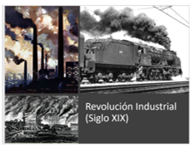
Es en la época de la Revolución Industrial cuando se generaron los mayores cambios tecnológicos, económicos, sociales y culturales en la historia de la humanidad, lo cual trajo consigo un sinnúmero de problemas ambientales cuyos efectos perduran hasta la fecha.

La creación de cadenas de producción y el uso de máquinas es la base de la producción en serie, con este cambio se aceleró la transformación de productos naturales, lo que generó más productos en menor tiempo, causando además la contaminación del aire, por el uso intensivo de leña y el carbón mineral para hacer funcionar las máquinas.

Con las máquinas se pudo producir más, pero se ocasionó el problema de la contaminación del aire, este problema viene desde entonces. La contaminación atmosférica, o contaminación del aire, es ocasionada por la presencia en el aire, de pequeñas partículas de sustancias como el dioxido de carbono, que pueden implicar riesgo, daño o molestia para las personas, plantas y animales.

Desde entonces las principales fuentes que generan la contaminación del aire son los procesos industriales en donde se realiza la combustión, así como la combustión que
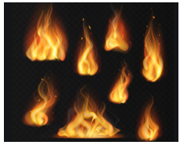
La combustión ocurre cuando una sustancia se quema, se libera energía pero también se producen gases como el dioxido de carbono.

En consecuencia las principales causas de la contaminación del aire están relacionadas con la quema de combustibles fósiles (carbón, petróleo y gas). La combustión de estas materias primas se produce en las fábricas y en los transportes, principalmente.

Los combustibles fósiles se obtienen a partir de restos de animales y plantas fosilizados, estos restos se pueden utilizar directamente como combustibles o bien se extraen y procesan para obtener diversas sustancias, entre otras diversos combustibles.

Al usar estos combustibles, es decir, al quemarlos, se obtiene energía y además se desprende un gas llamado dióxido de carbono, el cual es un factor que a lo largo de los años ha venido provocando el calentamiento de la atmósfera y en consecuencia el aumento general de la temperatura del planeta.

El dioxido de carbono se genera de manera natural, por ejemplo durante un incedio forestal o cuando hay una erupción volcánica.

El dioxido de carbono en la atmósfera produce el efecto invernadero, que es un proceso natural que permite que en la Tierra exista una temperatura adecuada para el mantenimiento de la vida, pero este proceso natural es muy susceptible y al afectarlo por la emisión intensa de ciertos gases resultado de la actividad humana, el equilibrio se ha alterado causando un calentamiento global, con las consecuencias en el ambiente que conocemos.

Los gases generados por nuestras actividades se acumulan en la atmósfera y alteran los procesos que son importantes para la vida en el planeta.

Actualmente el mayor impacto en la atmósfera es generando por las actividades humanas, aunque también existen las otras fuentes de contaminación del aire en las cuales no tiene intervención el ser humano. Estas son conocidas como fuentes naturales, y son las erupciones volcánicas y los incendios forestales.

Durante las erupciones volcánicas los volcanes expulsan a la atmósfera elementos altamente contaminantes, como el azufre, el hidrógeno, el cloro, el flúor, el metano o el dióxido de carbono.

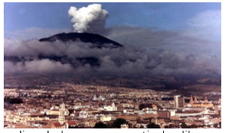
Por otra parte, los incendios de bosques y pastizales liberan una gran cantidad de gases, como el monóxido y el dióxido de carbono, además de polvo y cenizas que contaminan primeramente el aire y después los suelos.

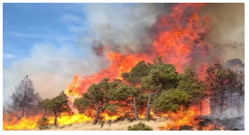
Todas las acciones sociales impactan en el ambiente, y como nosotros formamos parte de él, entonces también hay consecuencias para nosotros. Para comprender mejor está relación, observa el video siguiente.

- Video: Salud y cambio climático.
https://www.youtube.com/watch?v=rGj1-Dg-AHc&feature=emb_logo

¿Qué opinas de lo que observaste en el video?

Con seguridad llamó tu atención el comentario acerca del tamaño de las partículas que se encuentran en el aire, y que mientras más pequeñas sean las partículas entonces son más peligrosas, por ejemplo es el caso de las partículas de hollín que se produce al utilizar leña para cocinar en muchos lugares de nuestro país.

Precisamente por su tamaño las partículas de hollín afectan a las personas que se exponen al humo de la leña, generando problemas en su salud, específicamente en su sistema respiratorio.

A manera de resumen, recuerda que las principales causas de la contaminación del aire están relacionadas con la quema de combustibles fósiles (carbón, petróleo y gas). La combustión de estas materias primas se produce en las fábricas y en los transportes, principalmente.

Entre las consecuencias directas de la contaminación atmosférica está el calentamiento global. También destacan enfermedades y afecciones respiratorias, principalmente, pero también algunas enfermedades de la piel e intestinales, en los seres humanos.

Es necesario atacar el problema de la contaminación del aire desde el origen modificando los sistemas de transporte, de tal manera que den prioridad al transporte público, principalmente eléctrico, al uso de la bicicleta, así como caminar, todo ello a fin de disminuir las emisiones generadas por el transporte que actualmente son la principal causa de contaminación del aire.

Otra acción consiste en obtener la energía eléctrica de fuentes renovables, como la eólica, que se genera a partir de viento, o la solar, ayudaría en gran medida a reducir la contaminación del aire.

Una última acción no menos importante consiste en cuidar las zonas verdes del lugar donde vivimos, pues funcionan como un pulmón de oxígeno que absorbe el dióxido de carbono.

El Reto de Hoy:

Reflexiona por qué se recomienda evitar las actividades físicas al aire libre cuando hay contingencia ambiental. ¿Cómo podrías contribuir con el cuidado del ambiente, a partir de lo que revisaste en esta sesión?, escribe al menos dos medidas con las que puedes colaborar.

Si te es posible, consulta otros libros y comparte el tema de hoy con tu familia.

¡Buen trabajo!

Gracias por tu esfuerzo.

Para saber más:
Lecturas

https://libros.conaliteg.gob.mx/20/P6CNA.htm

